八角中学小学党支部干在实处走在前列大比拼活动持续发力
楚雄市八角中学小学党支部自从开展干在实处走在前列大比拼活动以来，以“千师访万家”为载体，积极动员班主任普遍进行家访，领导带头，率先垂范，近日，八角中心小学副校长姚光荣带领教师进行走访学生家庭数户，每到一户都与家长进行认真交流沟通，给家长讲解“扫黑除恶”和教育法规相关知识。我们将这一活动持续开展下去，努力开创家校合作的新局面。
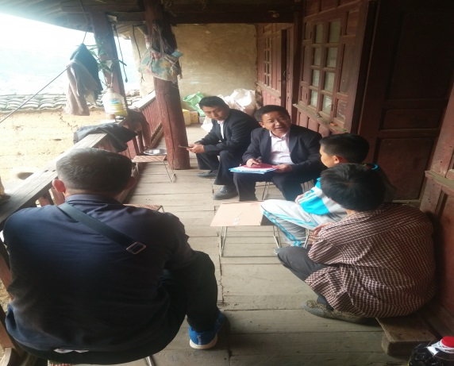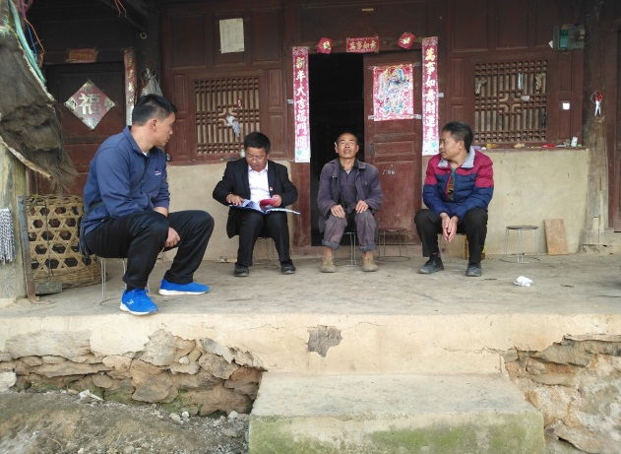
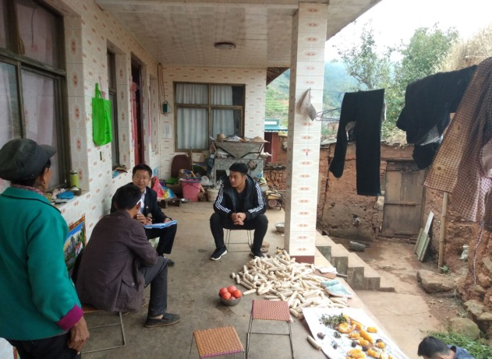
楚雄州楚雄市八角中学小学 杞成华 电话：13887884350

